LAPORAN TUGAS
TRANSFORMASI DATA (NORMALISASI)
Mata Kuliah Machine Learning Pertemuan 3

NAMA: Muhammad Irfan Nuha
NIM: 434241079
Kelas: Ti-C5
Tugas Individu

1. Pendahuluan
Kolom-kolom di dalam satu dataset sering punya rentang nilai yang timpang. Pada data kartu kredit misalnya, CREDIT_LIMIT bisa mencapai belasan ribu sementara kolom frekuensi hanya bergerak di antara 0 dan 1. Kalau dibiarkan, kolom berangka besar akan mendominasi perhitungan pada banyak algoritma machine learning (terutama yang berbasis jarak seperti KNN atau K-Means) sehingga kolom kecil nyaris tidak diperhitungkan. Normalisasi menyamakan skala antar-kolom supaya setiap fitur punya bobot yang setara. Laporan ini menormalisasi tiga dataset dengan tiga metode yang berbeda dan membandingkan hasilnya.

2. Tiga Metode Normalisasi
Ada tiga metode yang dipakai, masing-masing dengan rumus dan karakter berbeda:
Simple Feature Scaling membagi tiap nilai dengan nilai maksimum kolomnya, x' = x / max(x). Hasilnya berkisar sampai 1, tapi nilai minimumnya belum tentu 0 kalau data aslinya tidak dimulai dari 0.
Min-Max Normalization memetakan seluruh rentang ke [0, 1] dengan x' = (x - min) / (max - min). Nilai terkecil selalu jadi 0 dan terbesar jadi 1.
Z-Score Standardization memusatkan data ke rata-rata 0 dengan simpangan baku 1, x' = (x - mean) / std. Cocok saat data mendekati distribusi normal, dan tidak membatasi nilai ke rentang tertentu.
Sebagai verifikasi, ketiga rumus diterapkan pada contoh dari modul, X = [7, 10, 15, 20, 25]. Hasilnya persis sama dengan tabel di modul: Min-Max menghasilkan 0 sampai 1, dan Z-Score menghasilkan -1,286 sampai 1,472. Ini memastikan implementasi kodenya benar sebelum dipakai ke data asli.
X | Simple Feature Scaling | Min-Max | Z-Score
7 | 0.2800 | 0.0000 | -1.2864
10 | 0.4000 | 0.1667 | -0.8270
15 | 0.6000 | 0.4444 | -0.0613
20 | 0.8000 | 0.7222 | 0.7044
25 | 1.0000 | 1.0000 | 1.4702

Tabel: verifikasi rumus pada contoh modul X = [7, 10, 15, 20, 25]
3. Alur Pengerjaan
Sesuai instruksi tugas, data dibersihkan lebih dulu sebelum dinormalisasi. Missing value diisi (median untuk kolom angka, modus untuk kategori) dan outlier dijinakkan dengan capping IQR, persis seperti pada tugas preprocessing sebelumnya. Urutan ini penting: kalau outlier belum ditangani, nilai maksimum dan minimum kolom akan tertarik oleh angka ekstrem, sehingga hasil Min-Max maupun Simple Feature Scaling menjadi tidak representatif. Normalisasi hanya diterapkan pada kolom numerik kontinu; kolom biner dan kategori dibiarkan.

4. Dataset: CC GENERAL.csv
Ukuran data 8950 baris x 18 kolom. Preprocessing menangani 314 sel kosong dan meng-cap outlier pada 16 kolom kontinu, lalu kolom-kolom itu dinormalisasi.
Kolom | Asli (min … max) | SFS (maks) | Min-Max (min … max) | Z (mean / std)
BALANCE | 0.00 … 4942.93 | 1.00 | 0.00 … 1.00 | 0.00 / 1.00
BALANCE_FREQUENCY | 0.72 … 1.00 | 1.00 | 0.00 … 1.00 | 0.00 / 1.00
PURCHASES | 0.00 … 2715.87 | 1.00 | 0.00 … 1.00 | 0.00 / 1.00
ONEOFF_PURCHASES | 0.00 … 1443.51 | 1.00 | 0.00 … 1.00 | 0.00 / 1.00
INSTALLMENTS_PURCHASES | 0.00 … 1171.59 | 1.00 | 0.00 … 1.00 | 0.00 / 1.00
CASH_ADVANCE | 0.00 … 2784.55 | 1.00 | 0.00 … 1.00 | 0.00 / 1.00
PURCHASES_FREQUENCY | 0.00 … 1.00 | 1.00 | 0.00 … 1.00 | 0.00 / 1.00
ONEOFF_PURCHASES_FREQUENCY | 0.00 … 0.75 | 1.00 | 0.00 … 1.00 | 0.00 / 1.00
PURCHASES_INSTALLMENTS_FRE | 0.00 … 1.00 | 1.00 | 0.00 … 1.00 | 0.00 / 1.00
CASH_ADVANCE_FREQUENCY | 0.00 … 0.56 | 1.00 | 0.00 … 1.00 | 0.00 / 1.00
CASH_ADVANCE_TRX | 0.00 … 10.00 | 1.00 | 0.00 … 1.00 | 0.00 / 1.00
PURCHASES_TRX | 0.00 … 41.00 | 1.00 | 0.00 … 1.00 | 0.00 / 1.00
CREDIT_LIMIT | 50.00 … 13850.00 | 1.00 | 0.00 … 1.00 | 0.00 / 1.00
PAYMENTS | 0.00 … 4177.92 | 1.00 | 0.00 … 1.00 | 0.00 / 1.00
MINIMUM_PAYMENTS | 0.02 … 1715.50 | 1.00 | 0.00 … 1.00 | 0.00 / 1.00
PRC_FULL_PAYMENT | 0.00 … 0.36 | 1.00 | 0.00 … 1.00 | 0.00 / 1.00

Tabel: rentang tiap kolom sebelum dan sesudah normalisasi (bukti hasil tiap metode)
Pada 16 kolom kontinu, ketiga metode bekerja seperti yang diharapkan. Yang menarik adalah beda Simple Feature Scaling dan Min-Max pada kolom BALANCE_FREQUENCY: karena nilai aslinya tidak pernah di bawah 0,72, Simple Feature Scaling menyisakan minimum sekitar 0,72, sedangkan Min-Max menariknya tepat ke 0. Ini contoh nyata kenapa dua metode yang sekilas mirip bisa memberi hasil berbeda. Kolom Z-Score semuanya berpusat di mean 0 dengan std 1.
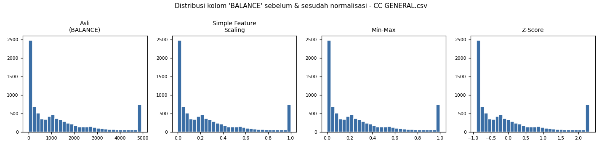
Grafik: distribusi satu kolom perwakilan, asli vs tiga metode normalisasi

5. Dataset: concrete_data.csv
Ukuran data 1030 baris x 9 kolom. Preprocessing menangani 0 sel kosong dan meng-cap outlier pada 8 kolom kontinu, lalu kolom-kolom itu dinormalisasi.
Kolom | Asli (min … max) | SFS (maks) | Min-Max (min … max) | Z (mean / std)
cement | 102.00 … 540.00 | 1.00 | 0.00 … 1.00 | 0.00 / 1.00
blast_furnace_slag | 0.00 … 357.38 | 1.00 | 0.00 … 1.00 | 0.00 / 1.00
fly_ash | 0.00 … 200.10 | 1.00 | 0.00 … 1.00 | 0.00 / 1.00
water | 124.25 … 232.65 | 1.00 | 0.00 … 1.00 | 0.00 / 1.00
superplasticizer | 0.00 … 25.50 | 1.00 | 0.00 … 1.00 | 0.00 / 1.00
coarse_aggregate | 801.00 … 1145.00 | 1.00 | 0.00 … 1.00 | 0.00 / 1.00
fine_aggregate | 594.00 … 963.57 | 1.00 | 0.00 … 1.00 | 0.00 / 1.00
concrete_compressive_stren | 2.33 … 79.77 | 1.00 | 0.00 … 1.00 | 0.00 / 1.00

Tabel: rentang tiap kolom sebelum dan sesudah normalisasi (bukti hasil tiap metode)
Delapan kolom komposisi beton dinormalisasi. Karena banyak kolom sudah dimulai dari 0 (mis. fly_ash dan blast_furnace_slag), hasil Simple Feature Scaling dan Min-Max nyaris identik di kolom-kolom tersebut. Perbedaan baru terlihat pada kolom yang minimumnya jauh dari 0 seperti water dan coarse_aggregate.
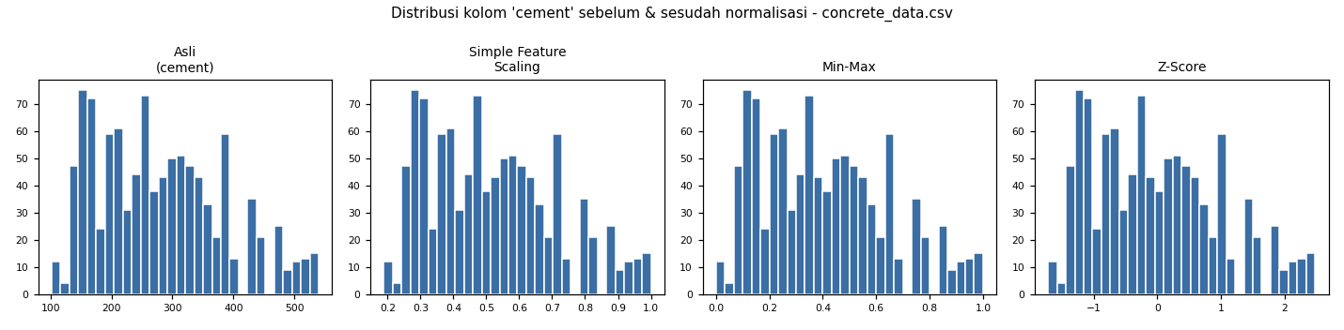
Grafik: distribusi satu kolom perwakilan, asli vs tiga metode normalisasi

6. Dataset: heart.csv
Ukuran data 918 baris x 12 kolom. Preprocessing menangani 0 sel kosong dan meng-cap outlier pada 5 kolom kontinu, lalu kolom-kolom itu dinormalisasi.
Kolom | Asli (min … max) | SFS (maks) | Min-Max (min … max) | Z (mean / std)
Age | 28.00 … 77.00 | 1.00 | 0.00 … 1.00 | 0.00 / 1.00
RestingBP | 90.00 … 170.00 | 1.00 | 0.00 … 1.00 | 0.00 / 1.00
Cholesterol | 32.62 … 407.62 | 1.00 | 0.00 … 1.00 | 0.00 / 1.00
MaxHR | 66.00 … 202.00 | 1.00 | 0.00 … 1.00 | 0.00 / 1.00
Oldpeak | -2.25 … 3.75 | 1.00 | 0.00 … 1.00 | 0.00 / 1.00

Tabel: rentang tiap kolom sebelum dan sesudah normalisasi (bukti hasil tiap metode)
Lima kolom numerik kontinu (Age, RestingBP, Cholesterol, MaxHR, Oldpeak) dinormalisasi, sedangkan kolom kategori seperti Sex dan ChestPainType sengaja dilewati karena bukan angka kontinu dan butuh encoding tersendiri. Setelah normalisasi, kelima kolom berada pada skala yang sebanding sehingga tidak ada satu pun yang mendominasi hanya karena satuannya besar.
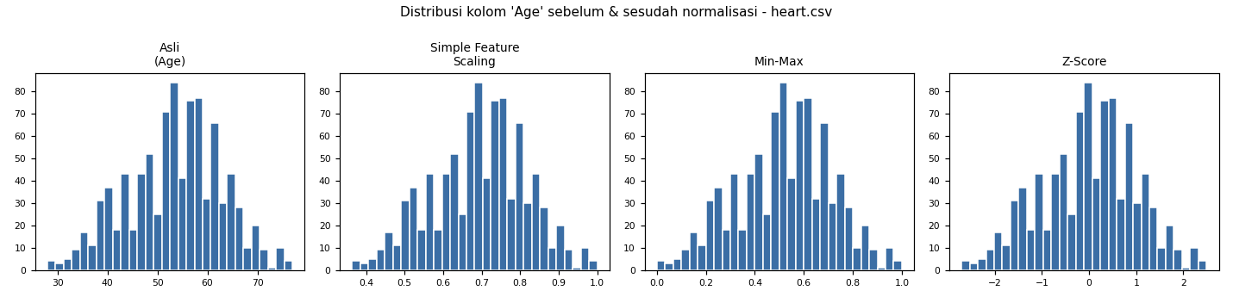
Grafik: distribusi satu kolom perwakilan, asli vs tiga metode normalisasi

7. Kesimpulan
Ketiga metode berhasil menyeragamkan skala data, tetapi pilihannya bergantung kebutuhan. Min-Max paling intuitif ketika kita ingin semua fitur tepat berada di rentang [0, 1]. Simple Feature Scaling lebih sederhana namun tidak menjamin batas bawah 0. Z-Score paling tepat saat algoritma mengasumsikan data terpusat di nol atau berdistribusi normal. Yang sama pentingnya, contoh BALANCE_FREQUENCY menunjukkan bahwa memahami karakter data lebih menentukan daripada sekadar memilih rumus. Seluruh hasil normalisasi tersimpan di folder output/ dengan awalan normalisasi_.

8. Lampiran: Output Program (Terminal)
Berikut hasil eksekusi program normalisasi_434241079.py langsung dari terminal, sebagai bukti bahwa seluruh proses berjalan pada ketiga dataset.
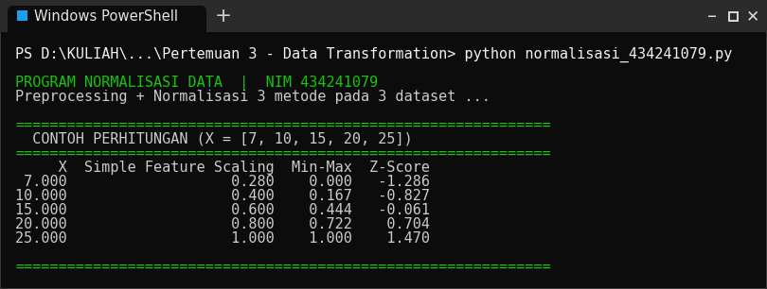
Output: contoh perhitungan & verifikasi rumus
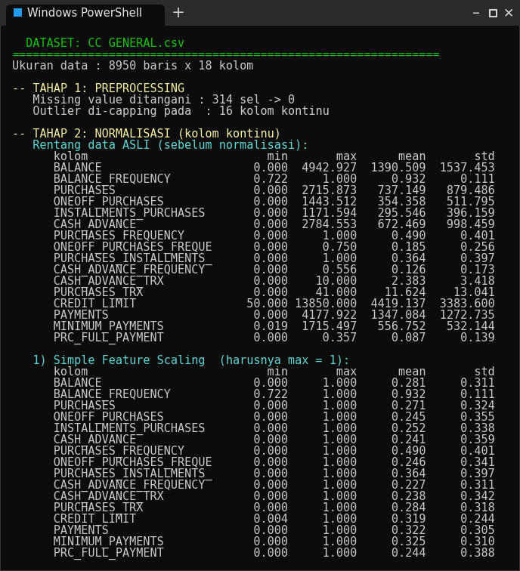
Output CC GENERAL.csv — preprocessing, data asli, Simple Feature Scaling
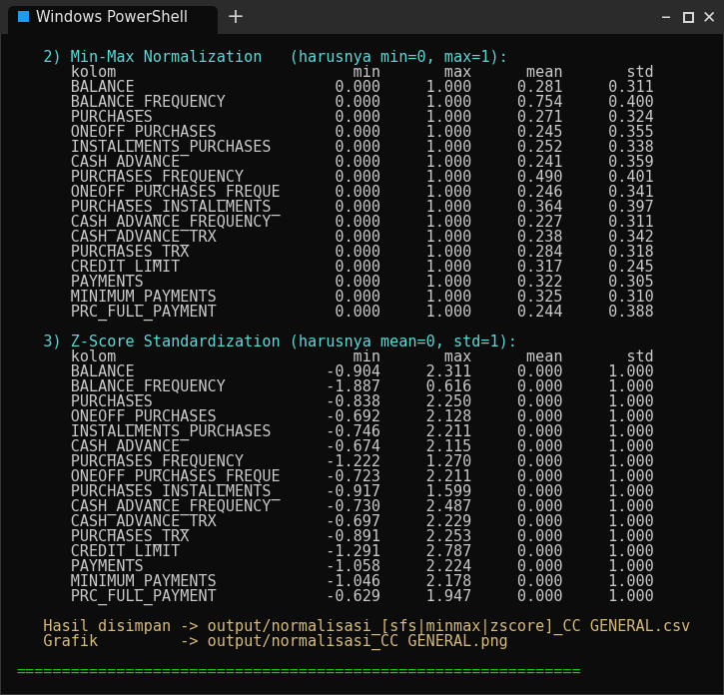
Output CC GENERAL.csv — Min-Max & Z-Score
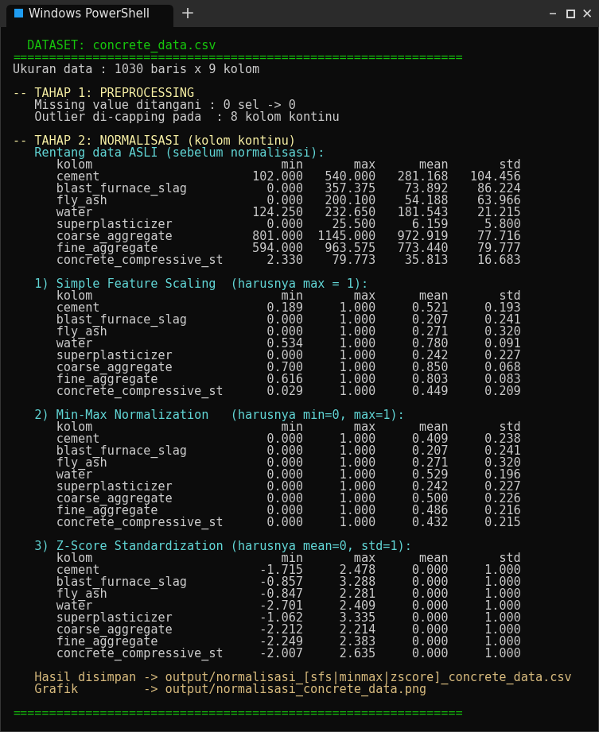
Output concrete_data.csv
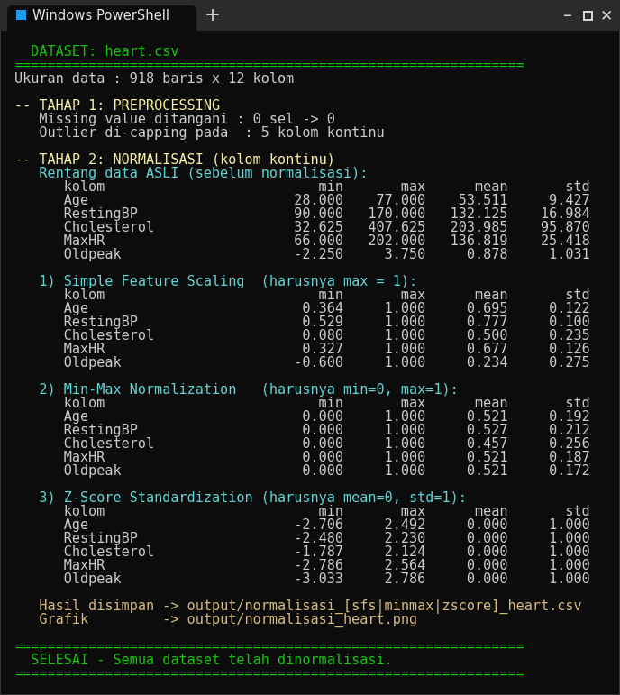
Output heart.csv

